MODUL 7

MP-BGP over MPLS core network (L3VPN)

TUJUAN
- Memahami tentang L3VPN
- Konfigurasi MP-BGP over MPLS core network (L3VPN)

DASAR TEORI
Komponen MPLS L3VPN yaitu :
- VRF (Virtual Routing and Forwarding): Tabel routing terpisah pada PE router yang menyimpan rute spesifik untuk setiap pelanggan. Ini membuat router "virtual"
- Route Distinguisher (RD): Nilai 64-bit yang ditambahkan ke alamat IPv4 pelanggan untuk menjadikannya unik (VPN-IPv4) dalam jaringan backbone
- Target (RT): Komunitas BGP diperluas (extended community) yang digunakan untuk mengontrol impor dan ekspor rute antar VRF (menentukan situs mana yang bisa berkomunikasi)
- MP-BGP (Multiprotocol BGP): Protokol yang digunakan PE untuk bertukar informasi routing VPN-IPv4 di dalam jaringan core (IBGP) .
- Label Stack (Transport & VPN Label):
- Outer Label (Transport): Digunakan oleh P-Router untuk meneruskan paket ke PE tujuan (LDP)
- Inner Label (VPN): Digunakan oleh PE tujuan untuk mengetahui VRF mana yang dituju

L3VPN menerapkan :
- Isolasi Lalu Lintas: Memastikan data dari satu pelanggan tidak dapat diakses oleh pelanggan lain meskipun melewati infrastruktur fisik yang sama
- Dukungan IP Duplikat: Mengizinkan penggunaan IP private yang sama (misal: 192.168.1.0/24) oleh pelanggan berbeda di lokasi berbeda
- Skalabilitas: Memudahkan penambahan lokasi baru (cabang) hanya dengan mengonfigurasi Provider Edge (PE) router
- Fleksibilitas Routing: Mendukung berbagai protokol routing (OSPF, BGP, Static) antara CE dan PE

TUGAS PENDAHULUAN
- Jelaskan tentang konsep MPLS dibandingkan teknologi transport lainnya
- Jelaskan perbedaan mendasar antara Frame Relay, MPLS dan ATM

Install GNS3 dan wiresark di VM ware:

sudo aptitude install dynamips

sudo pip3 install gns3-server

sudo pip3 install gns3-gui

sudo pip3 install PyQt5==5.9.2

gns3

sudo pip3 install wiresark

https://www.gns3.com/software/download

https://gns3.com/software/download-vm

PERCOBAAN 1: MPLS Basic
- Desain jaringan seperti gambar berikut :

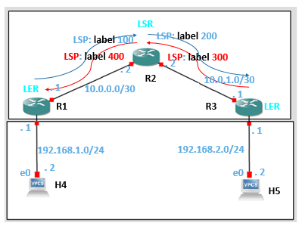

Fig 1.1 Network Topology

- Langkah :
- Buat topologi terdapat pada Fig1.1 GNS3. Pilih server "GNS3 VM" untuk menginstansiasi semua perangkat.
- Saat perangkat masih tidak aktif, klik kanan ikon router R1 dan pilih Advanced tab.
- Ubah konfigurasi kontainer seperti yang diilustrasikan pada Fig 1.2. Untuk membuat direktori /etc/frr dan /root tetap ada setelah kontainer dihidupkan ulang.
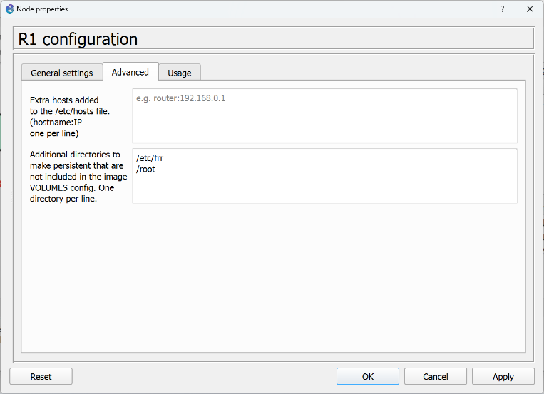

Fig 1.2 R1 Configuration

- Lakukan hal yang sama untuk router R2 dan R3.
- Buka terminal H4 dan jalankan perintah berikut:
- Setting alamat IP 192.168.1.2 dengan netmask /24 dan alamat gateway default 192.168.1.1 ke H4 dengan perintah: ip 192.168.1.2/24 192.168.1.1
- Setting automatic default configuration at startup untuk PC1 dengan menjalankan perintah save pada command prompt.

- Buka terminal H5 dan jalankan perintah berikut:
- Setting alamat IP 192.168.2.2 dengan netmask /24 dan alamat gateway default 192.168.2.1 ke H5 dengan perintah: ip 192.168.2.2/24 192.168.2.1
- Setting automatic default configuration at startup untuk PC2 dengan menjalankan perintah save pada command prompt.

- Klik kanan pada R1, R2, R3 untuk membuka terminal Auxiliary Console terminal.

- Di terminal R1, create vi editor /root/start.sh. dan lakukan izin eksekusi, dan jalankan.

#!/bin/sh
sysctl -w net.mpls.conf.lo.input=1
sysctl -w net.mpls.conf.eth1.input=1
sysctl -w net.mpls.conf.eth2.input=1
sysctl -w net.mpls.platform_labels=1048575
ip route add 10.0.1.0/30 via 10.0.0.2
ip route add 192.168.2.0/24 encap mpls 100 via inet 10.0.0.2
ip -f mpls route add 400 dev lo
- Di terminal R2, create vi editor /root/start.sh dan lakukan izin eksekusi, dan jalankan.

#!/bin/sh
sysctl -w net.mpls.conf.lo.input=1
sysctl -w net.mpls.conf.eth1.input=1
sysctl -w net.mpls.conf.eth2.input=1
sysctl -w net.mpls.platform_labels=1048575
ip -f mpls route add 100 as 200 via inet 10.0.1.1
ip -f mpls route add 300 as 400 via inet 10.0.0.1

- Di terminal R3, create vi editor /root/start.sh dan lakukan izin eksekusi, dan jalankan.

#!/bin/sh
sysctl -w net.mpls.conf.lo.input=1
sysctl -w net.mpls.conf.eth1.input=1
sysctl -w net.mpls.conf.eth2.input=1
sysctl -w net.mpls.platform_labels=1048575
ip route add 10.0.0.0/30 via 10.0.1.2
ip route add 192.168.1.0/24 encap mpls 300 via inet 10.0.1.2
ip -f mpls route add 200 dev lo

- Mulai capture data pada link connecting R1 ke R2.
- Mulai capture data pada link connecting R2 ke R3.
- Pada terminal H4, jalankan perintah untuk ping H5:
ping 192.168.2.2
dan verifikasi bahwa jawaban telah diterima.

Analisa Traffic dengan Wireshark
- Menunjukkan paket ICMP Echo Request yang dikeluarkan oleh ping dari H4 ke H5 yang ditangkap pada tautan yang menghubungkan R1 ke R2. Paket ini telah dienkapsulasi oleh R1 dengan label 100.
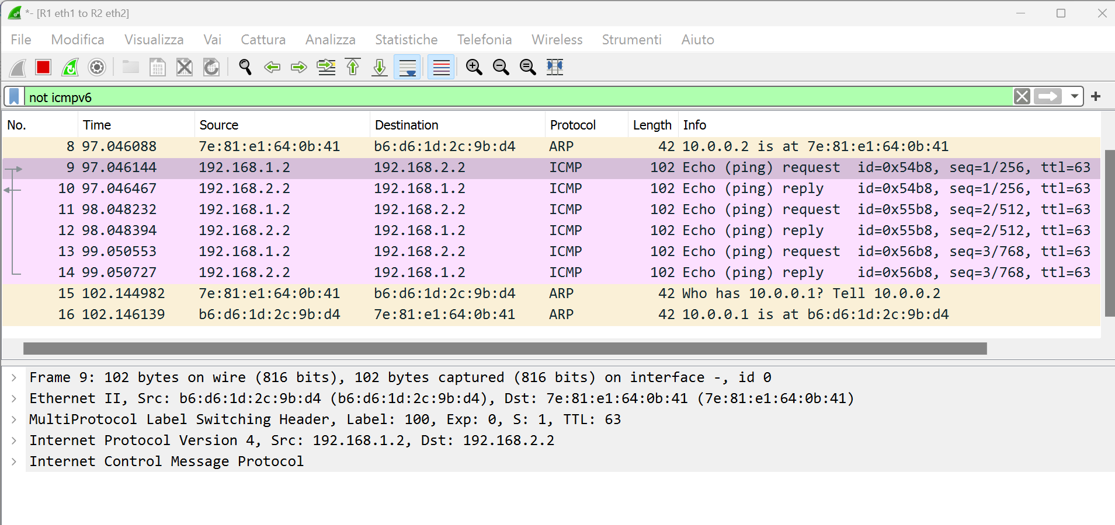

Fig 1.3 Enkapsulasi oleh R1 dengan label 100

- menunjukkan paket ICMP Echo Request yang dikeluarkan oleh ping dari H4 ke H5 yang ditangkap pada tautan yang menghubungkan R2 ke R3. Label MPLS telah ditukar oleh R2 dari 100 menjadi 200.

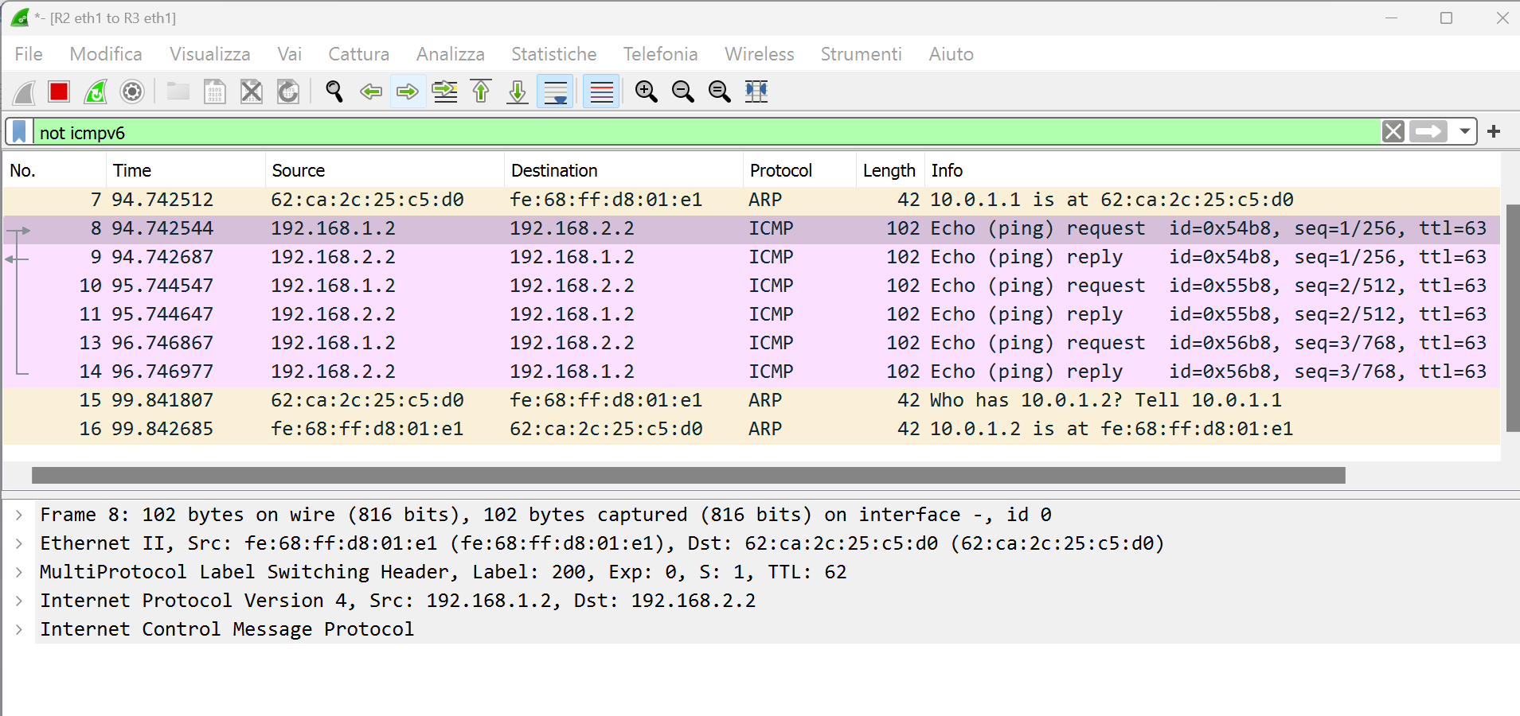

Fig 1.4 Label MPLS telah ditukar oleh R2 dari 100 menjadi 200.

- Menunjukkan paket ICMP Echo Reply yang dikeluarkan oleh H5 ke arah H4 yang ditangkap pada tautan yang menghubungkan R3 ke R2. Paket ini telah
dienkapsulasi oleh R3 dengan label 300.

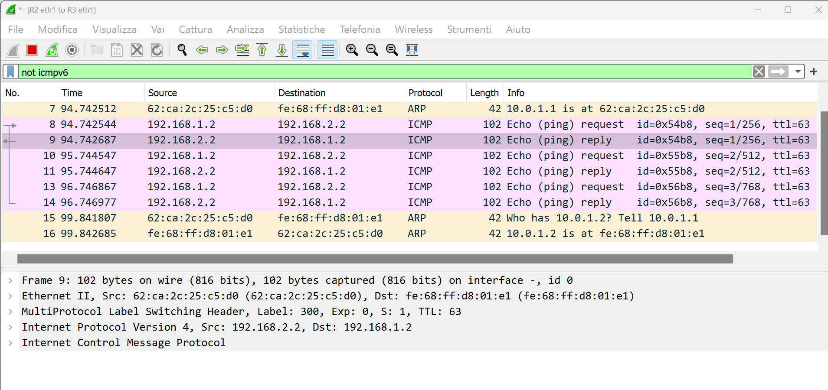
Fig 1.5 Enkapsulasi oleh R3 dengan label 300.

- Menunjukkan paket ICMP Echo Reply yang dikeluarkan oleh H5 ke arah H4 yang ditangkap pada tautan yang menghubungkan R2 ke R1. Label MPLS telah ditukar oleh R2 dari 300 menjadi 400.

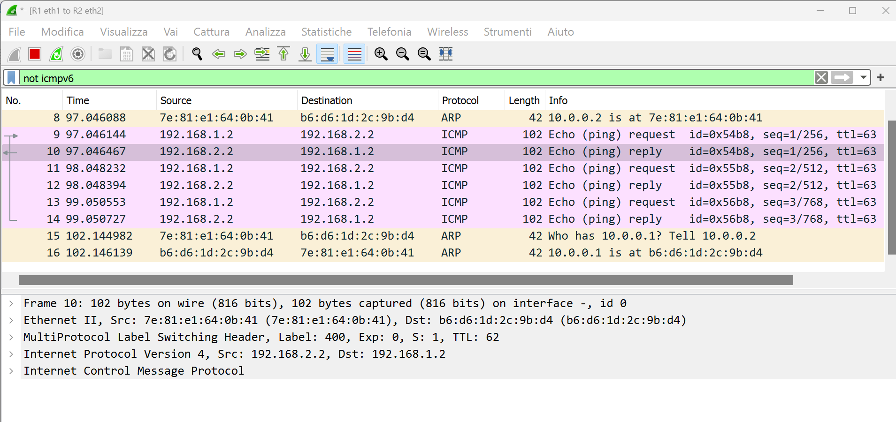

Fig 1.6 Label MPLS telah ditukar oleh R2 dari 300 menjadi 400.

- Menunjukkan paket ICMP Echo Reply yang dikeluarkan oleh H5 ke arah H4
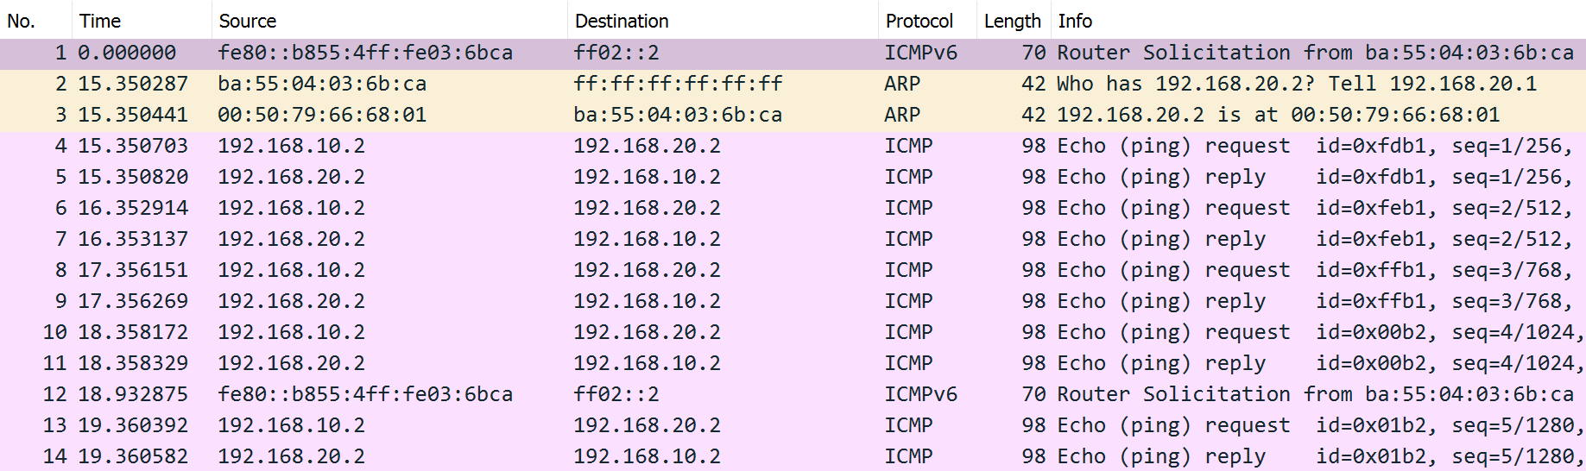

Fig 1.7 Ping command for ICMP

LAPORAN RESMI
Berikan kesimpulan hasil praktikum yang anda lakukan.

PERCOBAAN 2: BGP/MPLS Layer 3 VPNs
Desain jaringan seperti gambar berikut :

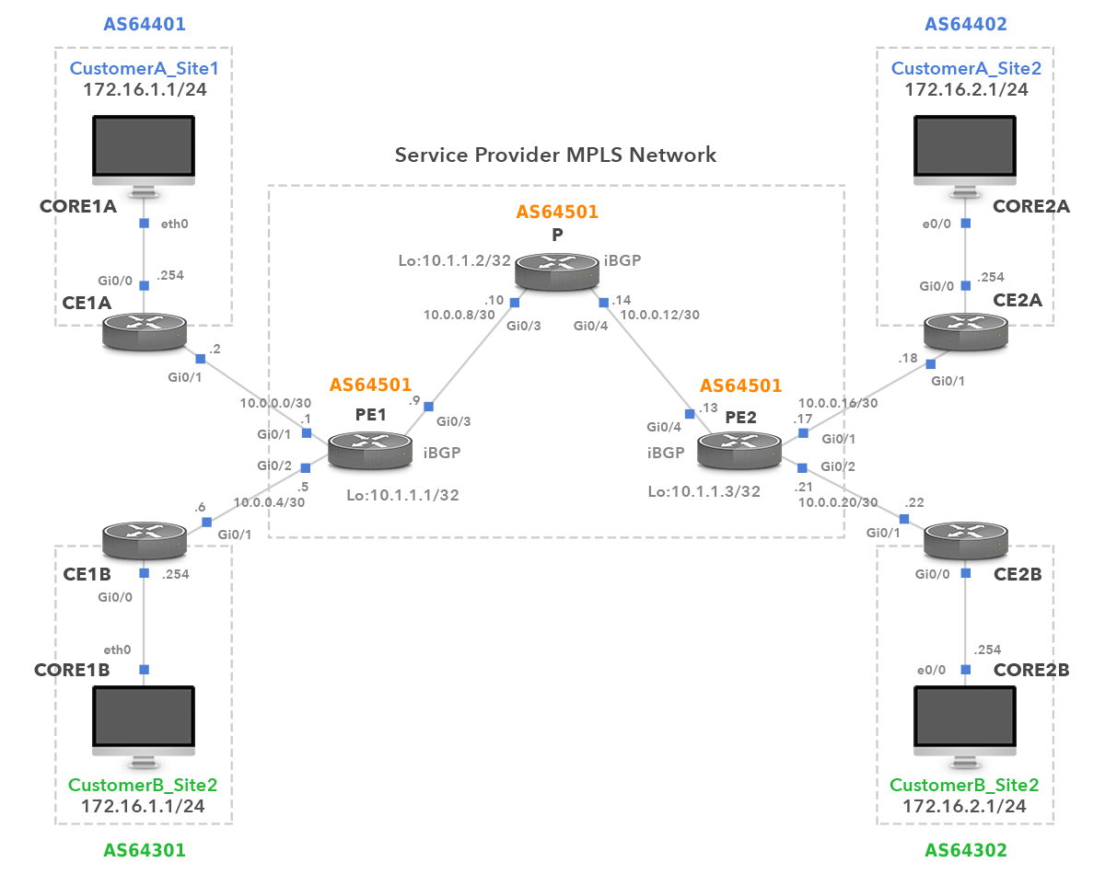

Fig 2.1. Network Topology

IGP Configuration on P and PE Router

Konfigurasi IGP protocol untuk semua router P dan PE agar support LDP dan BGP adjacencies ke network provider. IGP atau static routing dapat di pilih dan semua router konfigurasi dengan EIGRP.
PE1> enable
PE1(config)# router eigrp 1
PE1(config-router)#network 10.0.0.8 0.0.0.3
PE1(config-router)#network 10.1.1.1 0.0.0.0
PE1(config-router)#no shutdown
PE1(config-router)#exit

P> enable
P(config)# router eigrp 1
P(config-router)#network 10.0.0.8 0.0.0.3
P(config-router)#network 10.0.0.12 0.0.0.3
P(config-router)#network 10.1.1.2 0.0.0.0
P(config-router)#no shutdown
P(config-router)#exit

PE2> enable
PE2(config)# router eigrp 1
PE2(config-router)#network 10.0.0.12 0.0.0.3
PE2(config-router)#network 10.1.1.3 0.0.0.0
PE2(config-router)#no shutdown
PE2(config-router)#exit

eBGP Configuration On Customer Router

Konfigurasi eBGP adjacency antara routers CE dan PE. Nomor BGP AS setiap cosyimer site dengan nomor uniq juga untuk provider ASN. Customer A BGP AS nomor 64401 di site 1 dan ASN 64402 di site 2. Advertise customer terdapat di subnet dari CE ke PE router.

CE1A> enable
CE1A(config)# router bgp 64401
CE1A (config-router)#neighbor 10.0.0.1 remote-as 64501
CE1A (config-router)#network 172.16.1.0 mask 255.255.255.0
CE1A (config-router)#no shutdown
CE1A (config-router)#exit

CE2A> enable
CE2A(config)# router bgp 64402
CE2A (config-router)#neighbor 10.0.0.17 remote-as 64501
CE2A (config-router)#network 172.16.2.0 mask 255.255.255.0
CE2A (config-router)#no shutdown
CE2A (config-router)#exit

CE1B> enable
CE1B(config)# router bgp 64301
CE1B (config-router)#neighbor 10.0.0.5 remote-as 64501
CE1B (config-router)#network 172.16.1.0 mask 255.255.255.0
CE1B (config-router)#no shutdown
CE1B (config-router)#exit

CE2B> enable
CE2B(config)# router bgp 64302
CE2B (config-router)#neighbor 10.0.0.21 remote-as 64501
CE2B (config-router)#network 172.16.2.0 mask 255.255.255.0
CE2B (config-router)#no shutdown
CE2B (config-router)#exit

Configuring MP-BGP on PE Router
Multiprotocol BGP bekerja dalam RFC 4760. RFC tersebut mendefinisikan ekstensi untuk BGP-4 agar dapat membawa informasi routing untuk beberapa protokol Lapisan Jaringan (misalnya, IPv6, L3VPN). Oleh karena itu, perlu mengkonfigurasi MP-BGP untuk mendistribusikan prefiks pelanggan. Ekstensi tersebut kompatibel dengan versi sebelumnya. Router yang mendukung ekstensi tersebut dapat beroperasi dengan router yang tidak mendukung ekstensi tersebut.
Multiprotocol BGP bekerja
iBGP neighborship pada router PE, dengan menerapkan ASN 64501 dan tidak ada konfigurasi BGP pada router P.

PE1(config)# router bgp 64501
PE1(config-router)#neighbor 10.1.1.3 remote-as 64501
PE1(config-router)#neighbor 10.1.1.3 update-source lo0
PE1(config-router)#address-family vpnv4
PE1(config-router-af)# neighbor 10.1.1.3 activate
PE1(config-router)#no shutdown
PE1(config-router)#exit

Note: The command neighbor 10.1.1.3 send-community extended is automatically configured under the address-family vpnv4 section.

PE2(config)# router bgp 64501
PE2(config-router)#neighbor 10.1.1.1 remote-as 64501
PE2(config-router)#neighbor 10.1.1.1 update-source lo0
PE2(config-router)#address-family vpnv4
PE2(config-router-af)# neighbor 10.1.1.1 activate
PE2(config-router)#no shutdown
PE2(config-router)#exit

Note: The command neighbor 10.1.1.1 send-community extended is automatically configured under the address-family vpnv4 section.

Enable MPLS on PE and P Router

Perlu mengaktifkan MPLS di jaringan penyedia layanan. Data pelanggan kemudian dialihkan di jaringan MPLS berdasarkan label luar (LSP). Kita akan mengaktifkan MPLS pada router P penyedia layanan dan pada router PE.

PE1(config)# interface GigabitEthernet 0/3
PE1(config-if)# mpls ip

P(config)# interface GigabitEthernet 0/3
P(config-if)# mpls ip
P(config)# interface GigabitEthernet 0/4
P(config-if)# mpls ip

PE2(config)# interface GigabitEthernet 0/4
PE2(config-if)# mpls ip

Create and Assign VRFs
Penerusan table pelanggan dipisahkan dengan menggunakan konsep tabel perutean dan penerusan VPN (VRF) pada router PE. Satu VRF dikonfigurasi pada router PE untuk setiap pelanggan. Antarmuka PE router yang menghubungkan router CE ke jaringan MPLS penyedia kemudian ditetapkan ke VRF pelanggan.

Pembeda rute ditambahkan pada router PE ke prefiks pelanggan untuk membedakan prefiks dan mask yang sama di VRF yang berbeda. Misalnya, router PE1 mengumumkan prefiks RD1:172.16.10/24 dan RD2:172.16.1.0/24 bersama dengan label VPN ke router PE2 di dalam pesan pembaruan BGP. RD digunakan untuk membedakan prefiks dan tidak berdampak pada bagaimana rute diinstal ke dalam VRF.
BGP di Jaringan Besar eBook
Target rute adalah atribut komunitas yang diperluas yang digunakan untuk impor/ekspor rute VPN. Sebagai contoh, prefiks VPN 172.16.1.0/24 yang dikirim dari PE1 ke PE2 di dalam pesan pembaruan MP-BGP dan membawa route-target 64501:1 diimpor ke VRF Customer A di PE2.

PE1(config)# ip vrf CustomerA
PE1(config-vrf)# rd 64501:1
PE1(config-vrf)# route-target both 64501:1

Note: the commands route-target export 64501:1 and route-target import 64501:1 are automatically configured under vrf configuration.

PE1(config-vrf)# ip vrf CustomerB
PE1(config-vrf)# rd 64501:2
PE1(config-vrf)# route-target both 64501:2

Note: the commands route-target export 64501:2 and route-target import 64501:2 are automatically configured under vrf configuration.

Menambahkan L3 interface ke VRF costumer.

PE1(config)# interface gigabitEthernet 0/1
PE1(config-if)# ip vrf forwarding CustomerA
PE1(config-if)# ip address 10.0.0.1 255.255.255.252

PE1(config)# interface gigabitEthernet 0/2
PE1(config-if)# ip vrf forwarding CustomerB
PE1(config-if)# ip address 10.0.0.5 255.255.255.252

Menambahkan L3 interface ke VRF costumer untuk PE2

PE2(config)# ip vrf CustomerA
PE2(config-vrf)# rd 64501:1
PE2(config-vrf)# route-target both 64501:1
PE2(config-vrf)# ip vrf CustomerB
PE2(config-vrf)# rd 64501:2
PE2(config-vrf)# route-target both 64501:2

PE1(config)# interface gigabitEthernet 0/1
PE1(config-if)# ip vrf forwarding CustomerA
PE1(config-if)# ip address 10.0.0.17 255.255.255.252

PE1(config)# interface gigabitEthernet 0/2
PE1(config-if)# ip vrf forwarding CustomerB
PE1(config-if)# ip address 10.0.0.21 255.255.255.252

Configure eBGP towards Customers on the PE Router

Konfigurasi eBGP ke Pelanggan pada Router PE. kita telah mengkonfigurasi eBGP pada router pelanggan. Namun, kita juga perlu mendefinisikan tetangga BGP untuk router PE di bawah bagian address-family ipv4 vrf, untuk membangun kedekatan BGP dengan router CE.

PE1(config)# router bgp 64501
PE1(config-router)# address-family ipv4 vrf CustomerA
PE1(config-router-af)# neighbor 10.0.0.2 remote-as 64401
PE1(config-router-af)# exit

PE1(config-router)# address-family ipv4 vrf CustomerB
PE1(config-router-af)# neighbor 10.0.0.6 remote-as 64301
PE2(config)# router bgp 64501
PE2(config-router)# address-family ipv4 vrf CustomerA
PE2(config-router-af)# neighbor 10.0.0.18 remote-as 64402
PE2(config-router-af)# exit

PE2(config-router)# address-family ipv4 vrf CustomerB
PE2(config-router-af)# neighbor 10.0.0.22 remote-as 64302

Inspecting the Forwarding Plane

Lalu lintas yang ditangkap pada tautan antara router PE1 dan P, saat melakukan ping dari PC1A ke PC2B. Jalur Pengalihan Label MPLS (LSP) terluar adalah 18 dan digunakan untuk pengalihan label. Jalur ini dipelajari melalui LDP (Label Distribution Protocol) dan memiliki signifikansi local, terdapat di gambar 2.2.

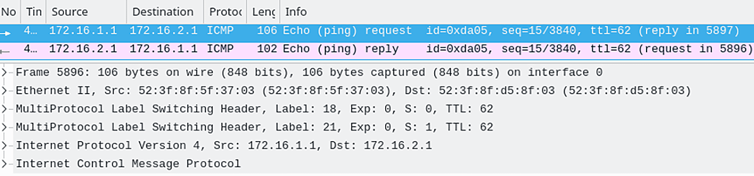
Fig 2.2. Captured Traffic Between PE1 and P Router

MPLS forwarding table of PE1
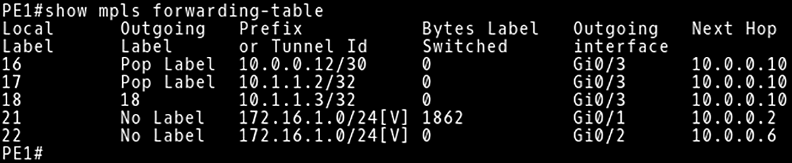

Fig 2.3. MPLS Forwarding Table of PE1 Router
Label 21 adalah label dalam (VPN), yang ditambahkan oleh router PE1. Label ini digunakan untuk mengidentifikasi hop berikutnya yang benar (10.0.0.18) pada router PE2 untuk lalu lintas data Pelanggan A. Label dalam dibiarkan tidak berubah oleh router P. Hanya router PE yang melakukan push atau pop label VPN. Label VPN untuk lalu lintas Pelanggan B adalah 22.

Router P adalah router transit yang melakukan pop label LSP 18 dan 19 (Gambar 2.4). Router ini mengambil keputusan penerusan hanya berdasarkan label. Label 19 adalah label LSP yang di-push pada paket oleh router PE2 saat mengirimkan lalu lintas ke 10.1.1.1.

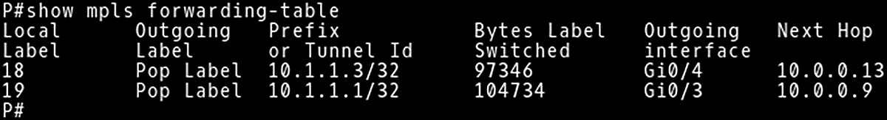
Fig 2.4. MPLS Forwarding Table of P Router

Gambar 2.5 menggambarkan lalu lintas yang ditangkap pada tautan antara router P dan PE2, saat mengeluarkan perintah ping dari PC1A ke PC2B. Hanya ada satu header MPLS dengan label VPN 21 karena router P telah menghapus label 18. Router PE2 menghapus header VPN bagian dalam 21 dan meneruskan permintaan ICMP sebagai paket IP biasa ke CE2A (10.0.0.18).

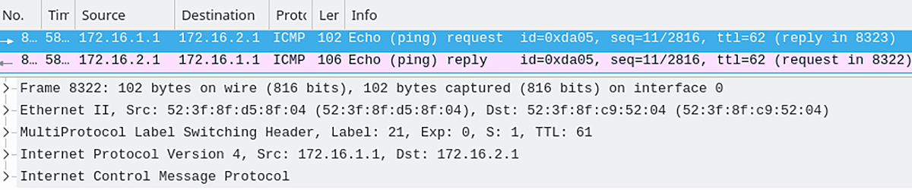

Fig 2.5. Captured Traffic antara Router P dan PE2
Sebaliknya, paket yang membawa pesan balasan gema ICMP dari PC2A ke PC1A berisi label LSP di header MPLS. Label VPN sama dengan pada permintaan gema (21) karena kedua sisi adalah pelanggan A. Gambar 2.6 menggambarkan tabel penerusan MPLS dari router PE2.

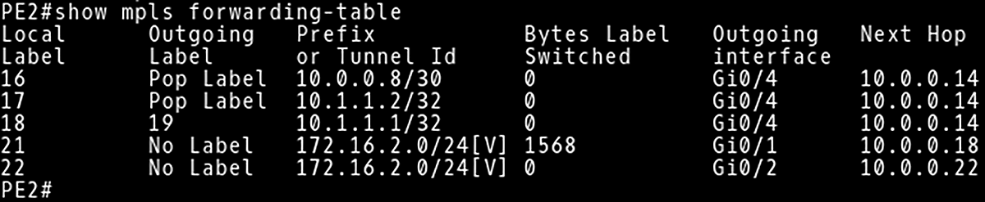
Fig 2.6, MPLS Forwarding Table of PE2 Router

Gambar 2.7 di bawah ini menggambarkan tabel penerusan router PE2 untuk VRF Pelanggan A. Tabel ini berisi dua rute yang dipelajari melalui BGP. Yaitu rute 172.16.2.0/24 yang diumumkan oleh router pelanggan CE2A dan rute 172.16.1.0 yang diiklankan oleh router PE1.

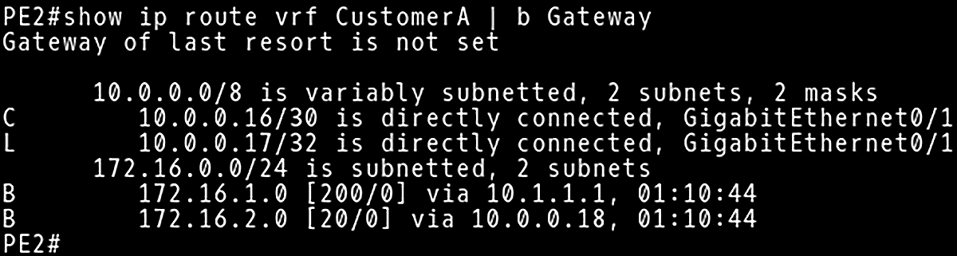

Fig 2.7. VRF of Customer A on PE2 Router

Inspecting Control Plane

Pesan pembaruan BGP yang dikirim dari PE1 ke PE2 digambarkan pada Gambar 2.8. Perhatikan, hanya ada satu header MPLS dengan label LSP 18, label VPN hilang. Ini memastikan bahwa pesan MP-BGP dikirim melalui jaringan MPLS. Label VPN didistribusikan di dalam pesan pembaruan MP-BGP bersama dengan prefiks VPN-IPv4 yang unik.

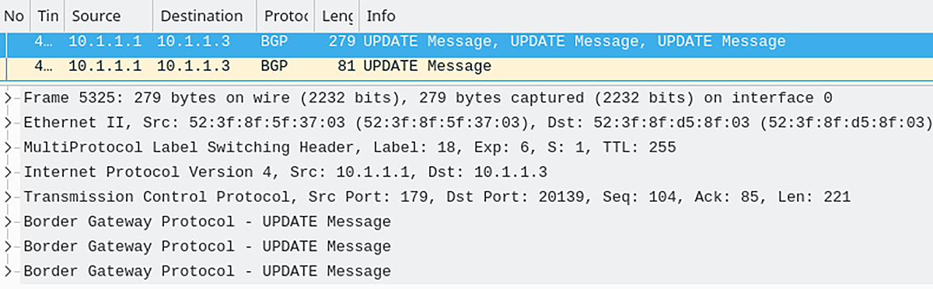
Fig 2.8. BGP Update Message with LSP label 18

Rute VPN-IPv4 adalah rute pelanggan yang dimodifikasi agar unik untuk menggunakan alamat IP pribadi yang sama untuk pelanggan. Rute VPN-IPv4 terdiri dari Pembeda Rute (RD) dan prefiks. Gambar 9 menunjukkan isi NLRI di dalam atribut jalur MP_REACH_NLRI. Ini adalah prefiks 172.16.1.0 dengan RD 64501:2 dan tumpukan label (label VPN) 22 (Pelanggan B).

Rute VPN-IPv4 Unik

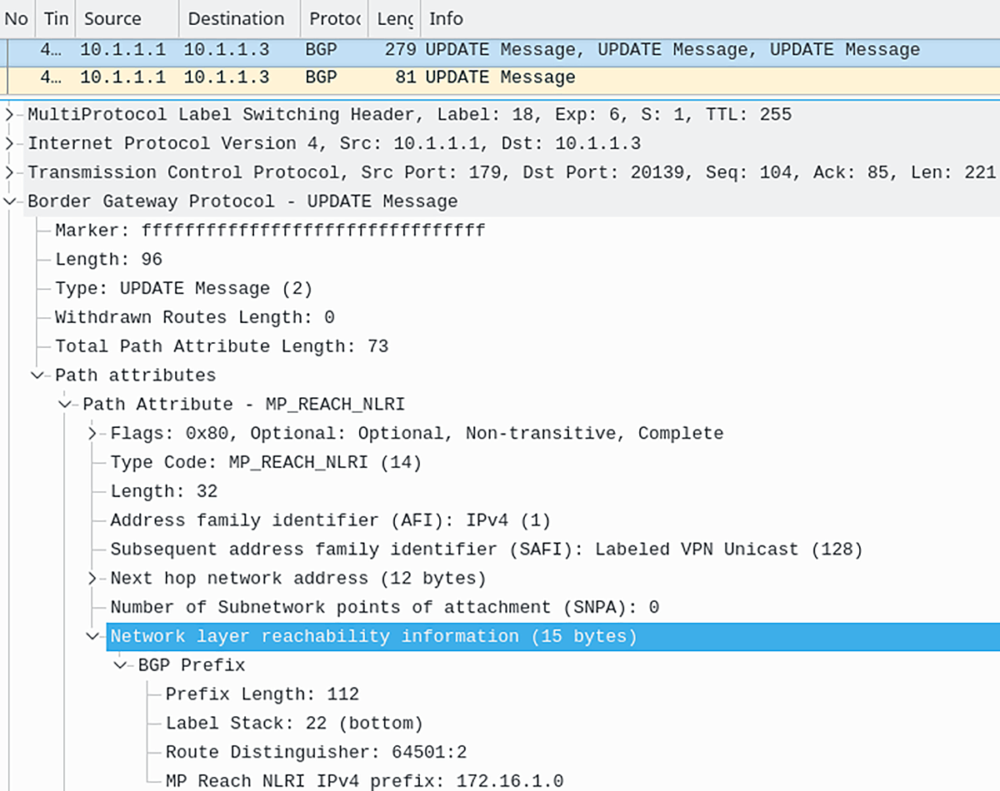

Fig 2.9. Unique VPN-IPv4 Route

Pesan pembaruan BGP juga berisi atribut Path – EXTENDED_COMMUNITIES di mana target rute 64501:2 berada. Hal ini ditunjukkan pada Gambar 10.

Target Rute di Dalam Komunitas yang Diperluas

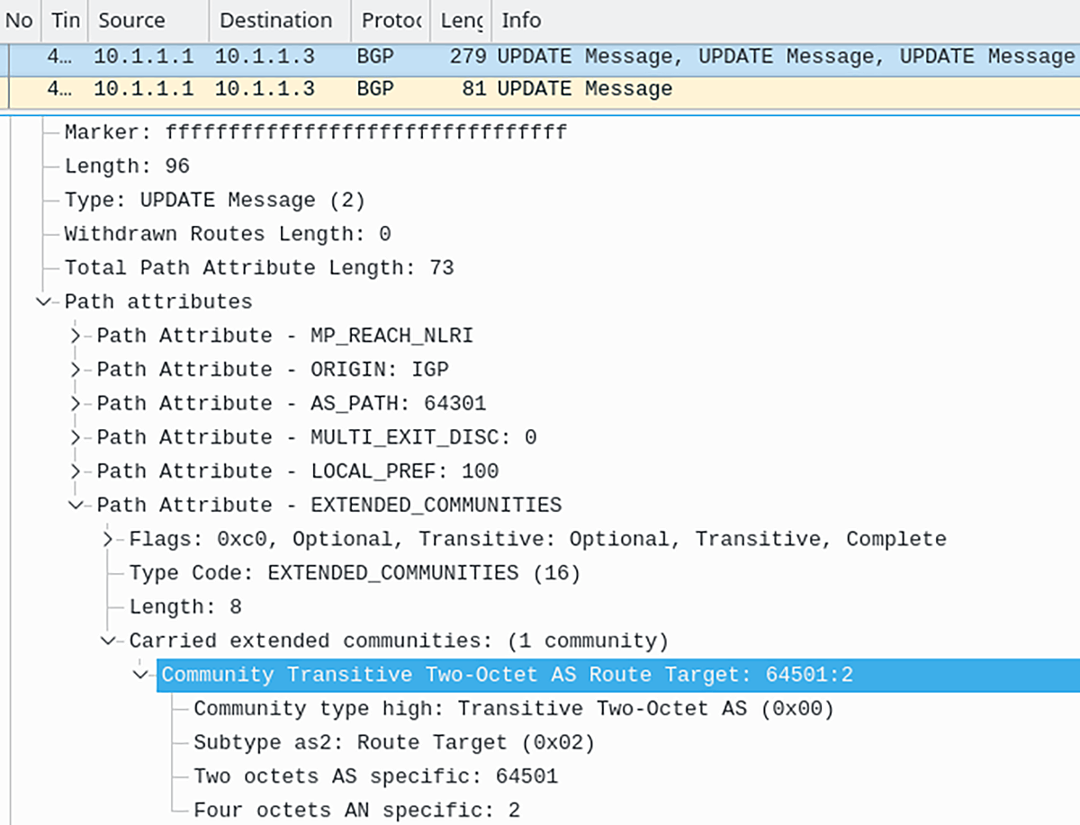

Fig 2.10. Route Target Inside Extended Community

Remember and doing a Command :
The route router
PE1(config)#
PE1(config)#do show ip route
The visible in VRF
PE1(config)#
PE1(config-router)# redistribute bgp 1 subnets
PE1(config-router-af)# do show ip route vrf PE2
PE1(config-router-af)# do show ip cef vrf ABC 8.8.8.8
The IP-to-label mapping and routing table on one of the router
PE1(config-if)#do show mpls ldp bindings
The ping router to router
PE1(config)#do show mpls forwarding
The routing table
PE1# show mpls forwarding-table
The packet capture
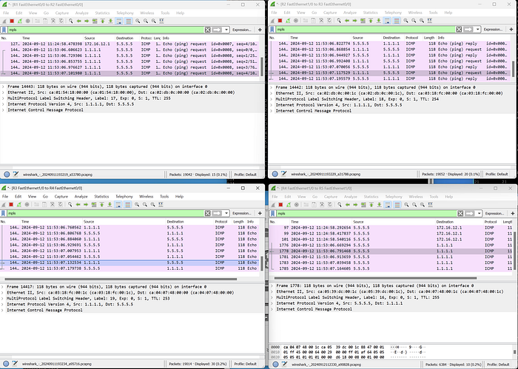

The packets are being encapsulated along the path, based on packet capture:

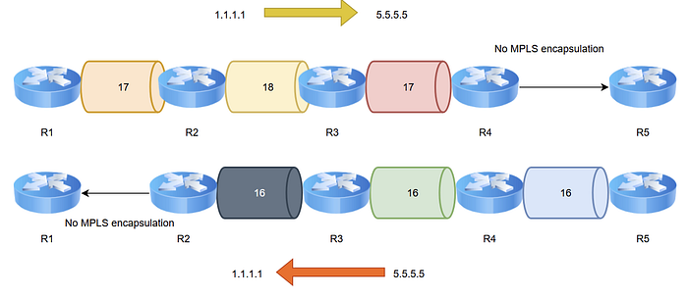

The truble shooting:
- Neighborship not formed: A reason for LDP neighborship not being formed is not adding the loopback ip in the IGP (OSPF) as a network
PE1(config-if)#do show mpls ldp discovery
Local LDP Identifier:
2.2.2.2:0
Discovery Sources:
Interfaces:
FastEthernet0/0 (ldp): xmit/recv
LDP Id: 1.1.1.1:0
FastEthernet1/0 (ldp): xmit/recv
LDP Id: 3.3.3.3:0; no route

LAPORAN RESMI
Berikan kesimpulan hasil praktikum yang anda lakukan.

PERCOBAAN 3: MP-BGP over MPLS core network (L3VPN)
Desain jaringan seperti gambar berikut :

Fig 3.1. Network Topology 1

LAPORAN RESMI
Berikan kesimpulan hasil praktikum yang anda lakukan.

Referensi:
computernetworkingnotes.com/ccna-study-guide/how-to-add-install-or-import-ios-in-gns3.html
https://github.com/GNS3/ubridge
https://www.cisco.com/c/en/us/td/docs/routers/asr9000/software/711x/l3vpn/configuration/guide/b-l3vpn-cg-asr9000-711x/implementing-mpls-layer-3-VPNs.html
https://medium.com/@anilkumar911/simple-mpls-gns-lab-c72548e6db00
https://medium.com/@anilkumar911/configuring-mp-bgp-over-mpls-core-network-l3vpn-cf9c5293237c

